Alterações morfoquantitativas no plexo mioentérico do íleo de ratos em modelo experimental de tumor de walker-256

Francielli Aparecida Garcia da Costa(PIBIC/Fundação Araucária/Unioeste), Jean Carlos Broetto Besinella, Geraldo Emílio Vicentini(Orientador), e-mail: gevicentini@yahoo.com.br.

Universidade Estadual do Oeste do Paraná/Centro de Ciências da Saúde/Francisco Beltrão, PR

Grande área e área: Ciências Biológicas - Morfologia

Palavras-chave: Sistema nervoso entérico, Câncer,Tumor de Walker-256

Resumo

O câncer tem feito milhares de vítimas fatais por todo o mundo, incluindo o Brasil, cuja estimativa, no biênio 2014-2015, chegará a 576 mil novos casos. Frequentemente os pacientes com câncer apresentam disfunções gastrintestinais. Estas alterações podem ser consequência do fenômeno da caquexia do câncer associado ao estresse oxidativo sobre a inervação entérica do tubo digestório. Este estudo teve como objetivo quantificar a população geral de neurônios imunorreativas á proteína HuC/D do plexo mioentéricos do íleo de ratos normais e portadores de Tumor de Walker-256, e analisar as possíveis alterações morfométricas da área do corpo celular desta população neuronal. Este estudo foi realizado através da análise de imagens (fotomicrografias) cedidas pelo Laboratório de Plasticidade Neural Entérica da UEM-PR. Estas imagens foram capturadas em microscopia de fluorescência e foram produzidas por técnica de imunohistoquímica a partir de 2 grupos experimentais; grupo controle (C) e grupo portador de tumor de Walker-256 (TW), a partir de ratos wistar machos em um período experimental de 14 dias. A análise quantitativa mostrou uma redução de 20,68% na população geral de neurônios do grupo TW em relação ao grupo C (p<0,05). Quanto á análise morfométrica, os resultados mostraram que a presença do tumor aumentou a área do corpo celular dos neurônios imunorreativos á HuC/D em 27,51% (p<0,05) comparado ao controle. As alterações observadas para o plexo mioentérico do íleo dos ratos deste modelo experimental de câncer, possivelmente, são efeitos do estresse oxidativo sobre o sistema nervoso entérico.

Introdução

No Brasil, segundo o Instituto Nacional do Câncer (INCA), a estimativa para o biênio de 2014-2015, aponta para a ocorrência de 576 mil novos casos (Ministério da Saúde, 2014). Uma das consequências do câncer em seu portador é a observação da perda de massa magra e tecido adiposo, típico do estado de caquexia. Esta condição associada ao câncer vem sendo estudada, com muita frequência, em modelos animais. A utilização do tumor Walker-256 como um modelo experimental em ratos é considerado adequado no estudo do câncer (Oliveira et al., 1998; Kowata et al., 2009). A presença de tumores promove um aumento do estresse oxidativo, o qual é gerado por um excesso de produção de espécies reativas de oxigênio (ERO), falha das defesas antioxidantes ou ambos. As ERO são consideradas os principais causadores da morte de neurônios em nível central e periférico (Mantovani et al., 2004).
As Disfunções gastrintestinais têm sido descritas em pacientes portadores de neoplasias podem estar relacionadas com alterações na musculatura lisa intestinal ou em células do SNE ou de algum componente neural extrínseco deste órgão (Marega, 2002). De certa forma, pouco se conhece sobre as alterações que o câncer pode provocar no SNE. Neste contexto, este estudo teve como objetivo avaliar de forma morfoquantitativa a população neuronal geral do plexo mioentérico do íleo de ratos normais e no modelo experimental de Tumor de Walker-256.

Materiais e Métodos

Este estudo foi realizado através da análise de imagens (fotomicrografias) cedidas pelo Laboratório de Plasticidade Neural Entérica da UEM-PR. Estas imagens foram capturadas em microscopia de fluorescência e foram produzidas por técnica de imunohistoquímica. As características metodológicas do presente estudo envolveram 10 ratos norvergiccus wistar machos com 57 dias de idade, divididos em dois grupos experimentais com n=5. Os grupos experimentais foram: C- Controle; TW- Portadores de tumor de Walker-256. Ao final de 14 dias após a implantação do tumor no flanco direito dos animais TW, todos os animais (C e TW) foram eutanasiados para coleta e processamento do íleo para obtenção de preparados totais da túnica muscular para análise morfométrica e quantitativa dos neurônios que expressam a proteína HuC/D, e que representam a população geral no plexo mioentérico. Para esta técnica imunohistoquímica foi realizada a contagem dos neurônios HuC/D presentes em 50 campos por animal capturados em objetiva de 20x. A densidade de neurônios foi expressa pela área do campo (cm²). As análises morfométricas foram realizadas no programa de análise de imagens Image Pro Plus 4.5. Foi mensurada a área (μm²) de 100 corpos celulares de neurônios para cada animal estudado. Os resultados neste estudo estão expressos como média ± erro padrão da média. Para o tratamento estatístico, os resultados foram submetidos à análise pelo programa GraphPad Prism 6 com nível de significância de 5%. Para análise comparativa dos grupos foi utilizado o teste t de student. Valores de p<0,05 foram considerados estatisticamente significantes. Os procedimentos envolvidos neste estudo foram aprovados sob o Parecer 99/2012-CEAE (UEM).

Resultados e Discussão

A análise quantitativa mostrou uma redução de 20,68% na densidade neuronal (população geral) no grupo TW em comparação ao grupo C (p<0,05). A média da densidade neuronal por área para do grupo C foi de 22689 ± 828 cm², enquanto a média do grupo TW foi de 17996 ± 487 cm², sendo estas estatisticamente diferentes (figura 1A).

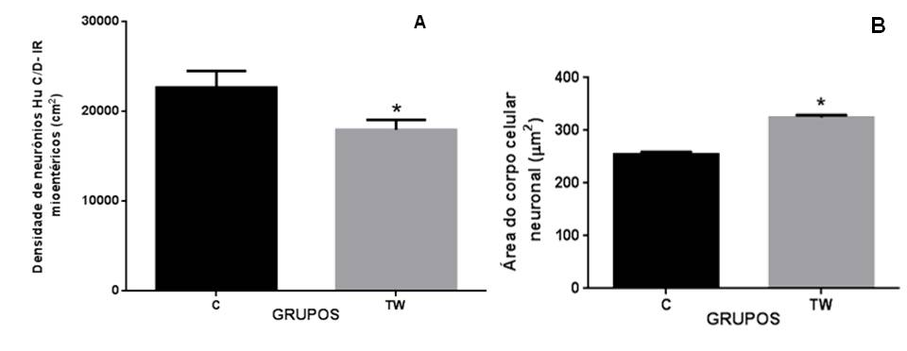
Figura 1 – A) Densidade neuronal do plexo mioentérico de neurônios HuC/HuD imunorreativos por área (cm²). B) Área do corpo celular de neurônios HuC/HuD imunorreativos do plexo mioentérico (µm²). n=5. * indica que as médias são estatisticamente diferentes (P<0,05).

Existem vários fatores pelos quais ocorre a redução da densidade neuronal como evidenciado em outros modelos experimentais, onde há destaque para o estresse oxidativo como fator desencadeante desta redução. Nestes estudos, a suplementação com substâncias antioxidantes como vitamina C e a glutationa preveniram a redução da densidade em um modelo experimental de diabetes, onde há neurodegeneração provocada pela participação de ERO (Hermes-Uliana et al., 2013). Acreditamos que o mesmo fator esteja apresente em nosso modelo experimental
Quanto á análise morfométrica, os resultados mostraram que a presença do tumor aumentou a área do corpo celular dos neurônios HuC/D no plexo mioentérico do íleo em 27,51% (p<0,05) comparado ao controle. A média da área do corpo celular foi de 254,4 ± 4,80 μm² para o grupo controle e de 324,5 ± 4,52 μm² para o grupo TW (figura 1B). O aumento da área do corpo celular foi estatisticamente significante. Esta observação pode estar associada ao aumento da área celular de subpopulações neuronais específicas como a subpopulação nitrérgica, e refletir uma maior expressão dos seus neurotransmissores como consequência do estresse oxidativo (Vincent, et al. 2004; Hermes-Uliana et al., 2013).

Conclusões

Evidências sugerem que a presença do tumor de Walker-256 leva á neurodegeneração no plexo mioentérico do íleo, como mostrado neste estudo pela redução neuronal da população geral (HuC/D) e também leva ao aumento da área do corpo celular neuronal, possivelmente pelo efeito do estresse oxidativo.

Agradecimentos

Nossos agradecimentos á Fundação Araucária pela bolsa fornecida, ao Laboratório de plasticidade neural entérica e a todos os que tornaram possível este trabalho.

Referências

Hermes-Uliana C. et al. (2013). Is L-glutathione more effective than L-glutamine in preventing enteric diabetic neuropathy? Digestive Disease Sciences 59, 937-48.

Kowata, C.H. et al. (2009). Fisiopatologia da caquexia no câncer: uma revisão. Arquivos de Ciências da Saúde UNIPAR 13, 267-272.

Marega P. (2002) Características estruturais do plexo mioentérico do intestino delgado de ratos portadores do tumor de Walker-256: Uma análise morfoquantitativa. Dissertação de Mestrado (Mestrado em Ciências), Universidade de São Paulo.

Mantovani et al. (2004). Cancer-Related Anorexia/Cachexia Syndrome and Oxidative Stress: An Innovative Approach beyond Current Treatment. Cancer Epidemiology Biomarkers Prevention 13,1651–9.

Ministério da Saúde (2014). INCA. Estimativa 2014: Incidência do câncer no Brasil. Instituto Nacional de Câncer José Alencar Gomes da Silva, Coordenação de Prevenção e Vigilância. Rio de Janeiro.

Oliveira, P.F.M.; Henriques, I. A.; Filho, R. F.; Almeida, P. R. C. & Moraes, M. O. (1998). Estabelecimento de um modelo de tumor experimental pela inoculação do tumor de walker em estômago de rato. acta cirúrgica. brasileira 13, 243-248.

Vincent, A.M., et al. (2004). Oxidative stress in the pathogenesis of diabetic neuropathy. Endocrinology Reviews 25, 612–628.

